**Приложение «Электронный сертификат. Товары»**

**Инструкция**

**по установке программного обеспечения**

ООО «МАРС ТЕХ»

2025

**Содержание**

Перечень терминов и сокращений 2

1. Введение 2

1.1 Область применения 2

1.2.Программно-аппаратные требования 2

2. Порядок установки приложения 2

2.1. Регистрация личного кабинета на «Эвотор.Маркет» 2

2.2. Установка Приложения 2

3. Регистрация устройств в личном кабинете Эвотор 2

4. Настройки приложения 2

## Перечень терминов и сокращений

Используемые в документе термины и основные понятия области автоматизированных систем определены в ГОСТ Р 59853-2021. Также в текст введены специальные термины и сокращения (см. таблица 1).

Таблица 1– Перечень терминов

|  |  |
| --- | --- |
| **Термин** | **Определение** |
| Заказ | Электронная заявка на приобретение товара |
| Клиент | Гражданин имеющий право на получение товаров по электронному сертификату |
| Приложение | ПО «Электронный сертификат. Товары» |
| Работник | Сотрудник организации ТСП |
| Социальный сертификат | Документ, удостоверяющий право гражданина получить социальные услуги в определенном объеме и на определенных условиях. |
| Терминал | Мобильная касса, на которой фиксируется факты продажи |

Таблица 2 – Перечень сокращений

|  |  |
| --- | --- |
| **Сокращения** | **Описание** |
| ТРУ | Товары, Работы, Услуги |
| ТСП | Торгово-сервисное предприятие |
| ЭС | Электронный сертификат – это платежный инструмент, который предоставляет возможность самостоятельно приобретать отдельные виды товаров, работ и услуг за счет средств бюджетов при наличии оснований на получение мер государственной поддержки в натуральной форме |
| UPOS | Универсальное ПО POS-терминалов и интегрированных кассовых решений в торгово-сервисных предприятиях эквайринговой сети «Сбербанка» |
| POS | Point Of Sales (точка продаж) |
| ФЭС НСПК | Фронт-офис Электронных Сертификатов Акционерного общества «Национальная система платежных карт» |
| INPAS | Универсальное ПО POS-терминалов в торгово-сервисных предприятиях эквайринговой сети |

## Введение

Настоящий документ содержит описание действий по установке и настройке программы для ЭВМ «Электронный сертификат. Товары» (далее - Приложение) на мобильные кассы (далее – мобильная касса).

## Область применения

Приложение предназначено для автоматизации процессов, связанных с оплатой товаров за счет электронных сертификатов, учет которых осуществляется в учетной системе нефинансового процессинга. В связи с тем, что Приложение уже эксплуатируется на мобильных кассах производства «Эвотор». В настоящем документе описывается процесс установки Приложения на мобильную кассу

## Программно-аппаратные требования

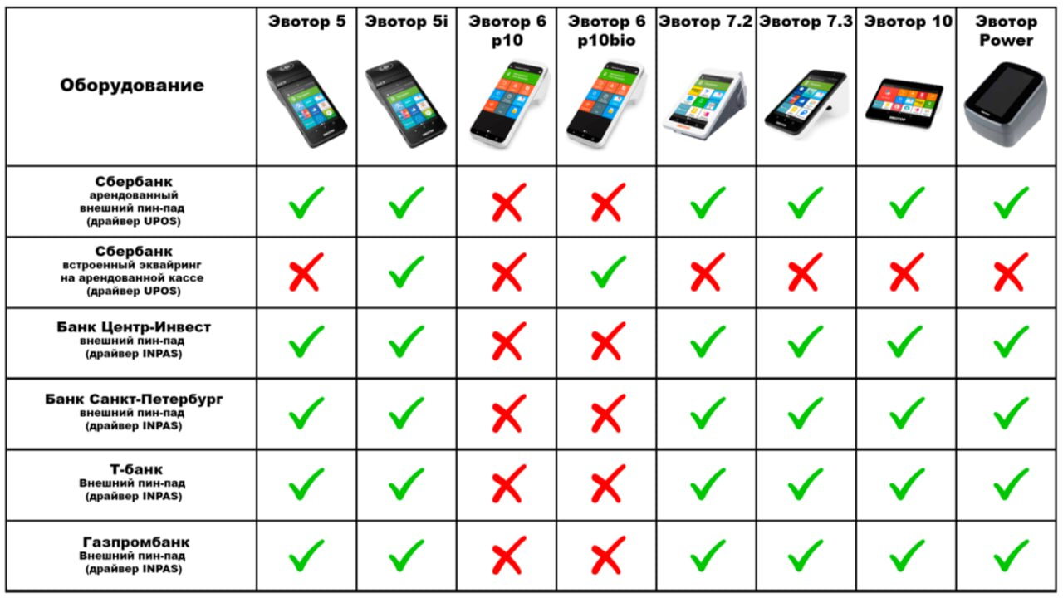

Программное обеспечение для приема ЭС НСПК на кассах Эвотор имеет следующие программно-аппаратные требования:

* терминал Evotor 5i, Evotor 6 (p10bio) и/или кассы: Evotor 7.2, Evotor 7.3, Evotor 10, Evotor Power;
* персонифицированный для работы банковский терминал (Сбербанк, Центр-Инвест, Санкт-Петербург, Т-банк, Газпромбанк);
* предустановленная на кассу/терминал ОС от «Эвотор»;
* для касс Evotor 7.2, Evotor 7.3, Evotor 10, Evotor Power - внешний банковский терминал, подключенный по USB интерфейсу: Verifone VX820, Verifone VX805, PAX S300, PAX SP30, Ingenico iРР320, Castles V3, Kozen P12, Kozen P10F;
* установленные на кассу Эвотор драйверы:
* Эквайринг Сбербанк:
* для касс Evotor 7.2, Evotor 7.3, Evotor 10, Evotor Power - UPOS Driver («Эквайринг Сбербанк») версии не ниже 1.104.103;
* для терминалов Evotor 5i, Evotor 6 (p10bio) - UPOSNative «Эквайринг Сбербанк» версии не ниже 1.104.100 и приложение «Сбербанк Друг»;
* Эквайринг Центр-Инвест, Санкт-Петербург, Т-банк, Газпромбанк:
* Драйвер INPAS (PAX Driver) версии не ниже 1.4.4.62.
* Для работы приложения «Электронный сертификат. Товары» необходима версия приложения Evotor Pos (интерфейс кассы Эвотор) не ниже 8.4.1.

## Порядок установки приложения

Приложение устанавливается из личного кабинета Эвотор (электронный магазин компании «Эвотор» - «Эвотор.Маркет»).

* 1. **Регистрация личного кабинета на «Эвотор.Маркет»**

Для регистрации личного кабинета в «Эвотор.Маркет» необходимо зайти на сайт Эвотор (<https://market.evotor.ru/store/apps>) перейти в раздел «личный кабинет» (см. рисунок 1)

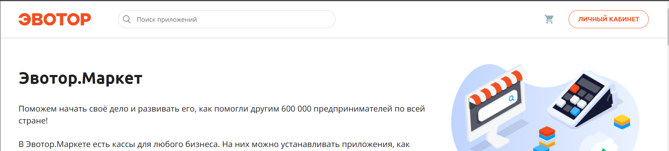

Рисунок 1– Главный экран Личного кабинета Эвотор

На экране авторизации нажать на ссылку «Восстановить пароль или зарегистрироваться» (см. рисунок 2)

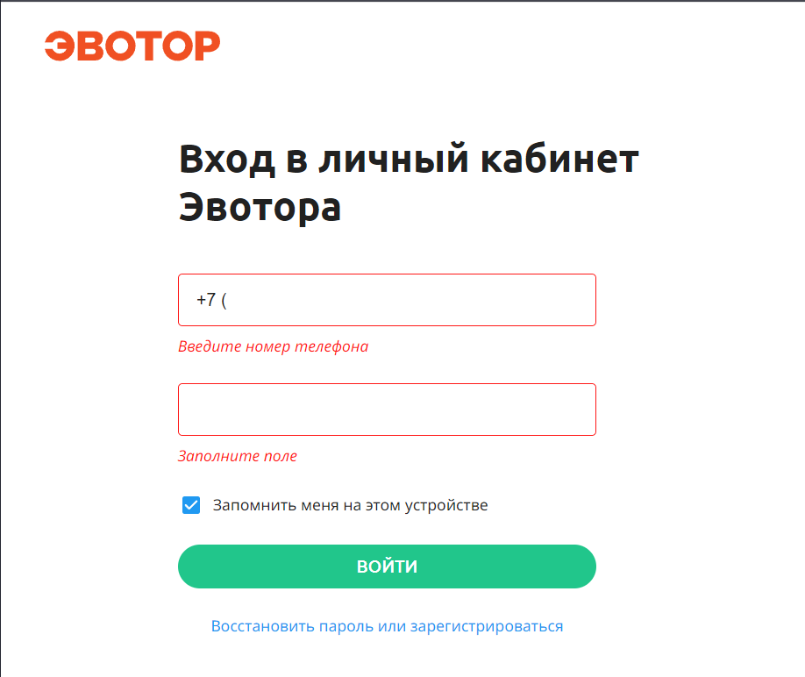

Рисунок 2 – Экран авторизации в личном кабинете Эвотор

В окне «Восстановления пароля или регистрации» ввести номер своего мобильного телефона и нажать «ПРОДОЛЖИТЬ» (см. рисунок 3)

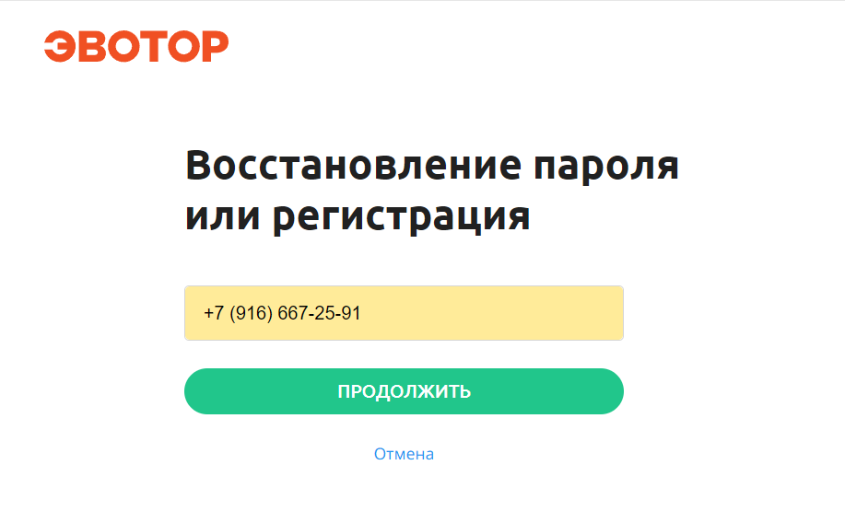

Рисунок 3 – Экран восстановления пароля или регистрация

Ввести в поле «Код» короткий код из СМС, который придет на указанный в предыдущем окне номер телефона (см. рисунок 4)

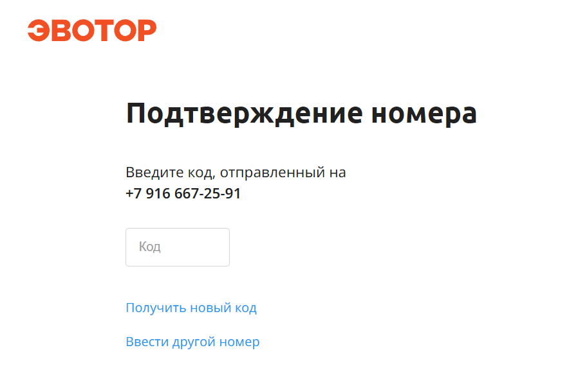

Рисунок 4 – Экран подтверждения номера

После заполнения поля «Код» автоматически откроется окно (см. рисунок 5). В открывшемся окне необходимо ввести регистрационные данные (электронную почту и пароль). Принять условия обработки персональных данных и нажать кнопку «ЗАРЕГИСТРИРОВАТЬСЯ».

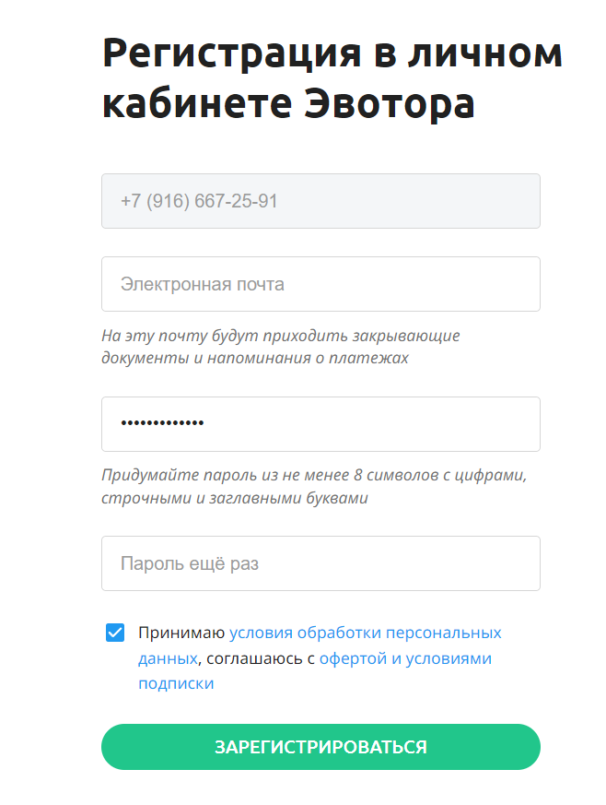

Рисунок 5 – Окно регистрации

После завершения регистрации пользователь должен авторизоваться в личном кабинете Эвотор со своим логином и паролем (см. рисунок 2).

* 1. **Установка Приложения**

Авторизоваться в личном кабинете Эвотор. На вкладке «МАГАЗИН ПРИЛОЖЕНИЙ» необходимо найти приложение «электронный сертификат. Товары» (по имени приложения) (см. рисунок 6) и нажать кнопку

«Купить».

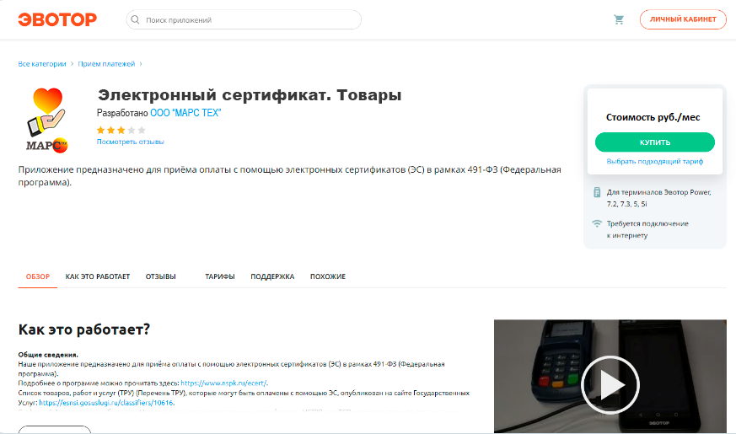

Рисунок 6 – Приложение в личном кабинете Эвотор

В открывшемся окне необходимо указать, на какие устройства требуется установить приложение и нажать кнопку «Продолжить» (см. рисунок 7).

Если устройства отсутствуют, то необходимо перейти к выполнению раздела 3 «Регистрация устройств в личном кабинете Эвотор». После регистрации устройств продолжить оплату приложения.

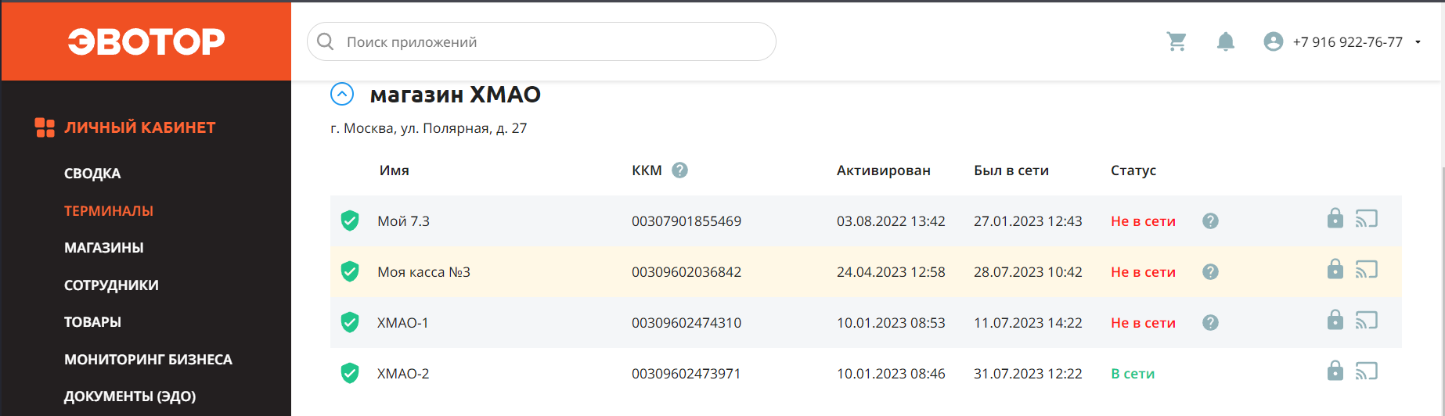

Рисунок 7 – Окно выбора устройства

Для оплаты необходимо ввести данные банковской карты или указать уже привязанную к личному кабинету Эвотор карту (см. рисунок 8).

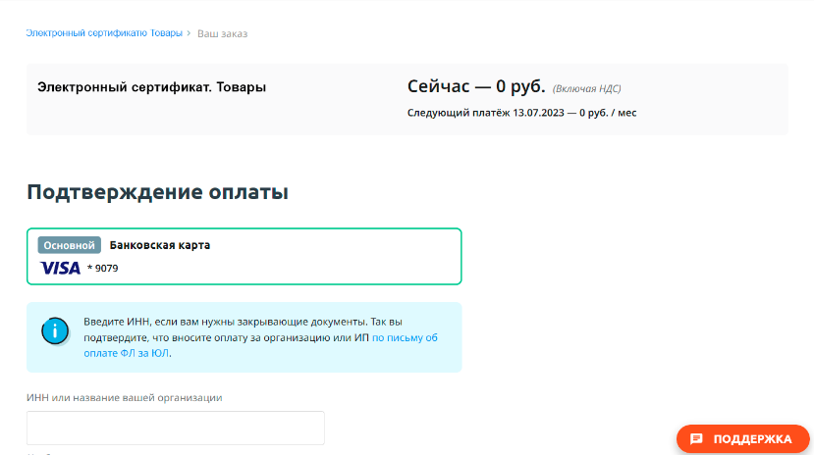

Рисунок 8 – Интерфейс оплаты

После ввода данных карты необходимо нажать кнопку «Подтвердить» (см. рисунок 9), после успешной оплаты приложение будет автоматически установлено на выбранные устройства.

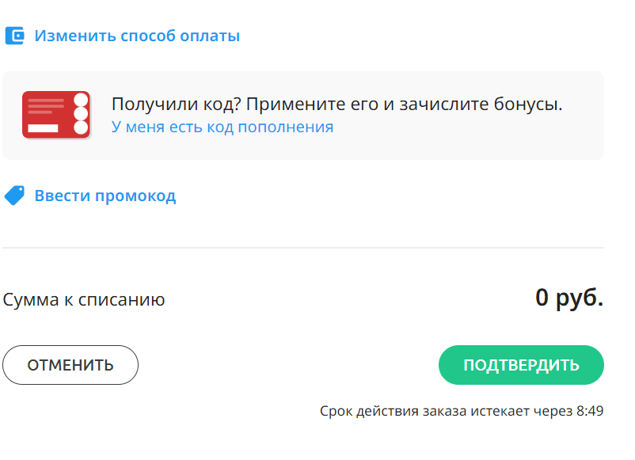

Рисунок 9 – Окно подтверждения оплаты

Установка приложения на устройство проходит в автоматическом режиме. После включения мобильной кассы Эвотор на экране будет размещён ярлык           купленного приложения(см. рисунок 10).

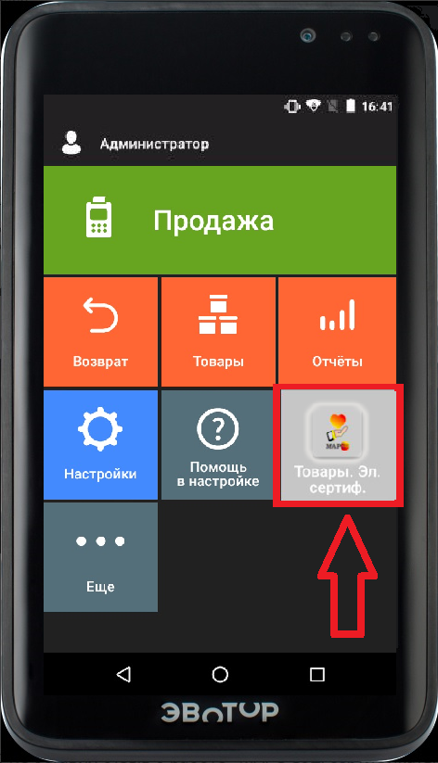

Рисунок 10 – Приложение в интерфейсе мобильной кассы

1. **Регистрация устройств в личном кабинете Эвотор**

Для регистрации нового устройства необходимо включить устройство Эвотор и перейти в раздел «Настройки» (см. рисунок 11) мобильной кассы выбрать пункт «Аккаунты» и в открывшемся окне ввести номер телефона (см. рисунок 12), указанный при регистрации личного кабинета Эвотор, после чего новая мобильная касса автоматически появиться в списке личного кабинета пользователя Эвотор.

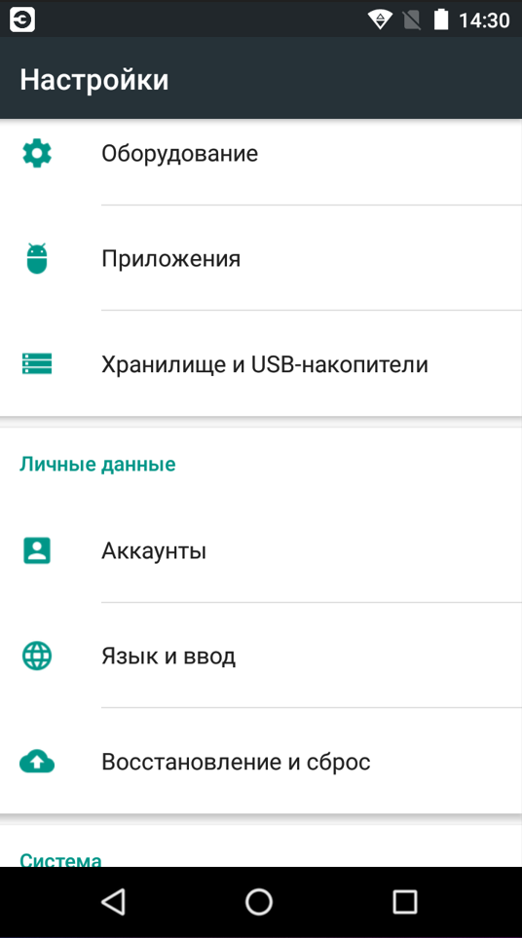

Рисунок 11– Настройки мобильной кассы

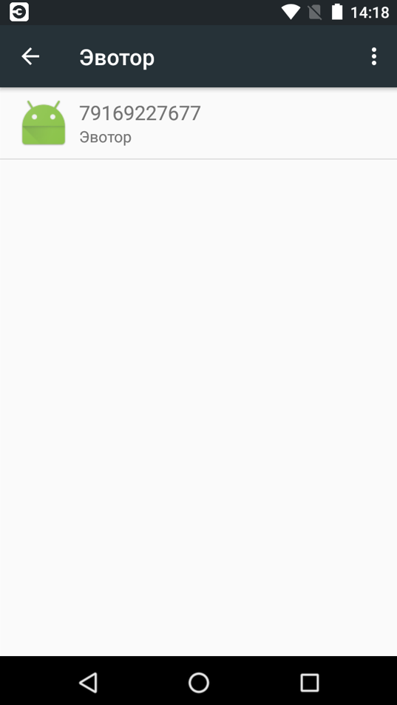

Рисунок 12 – Аккаунт мобильной кассы

## Настройки приложения

Перед началом работы с Приложением необходимо выполнить его предварительные настройки.

После нажатия на ярлык приложения откроется окно «Настройки» (см. рисунок 13), в котором необходимо заполнить параметры:

1. ID кассы в НСПК;
2. API key в ЛК ФЭС НСПК;
3. MAC key в ЛК ФЭС НСПК;
4. API key в сервисе номенклатуры;
5. Идентификатор клиента в сервисе номенклатуры.

Для проверки корректности введенных данных необходимо выполнить проверку связи, нажав кнопку «Проверка подключения к НСПК».

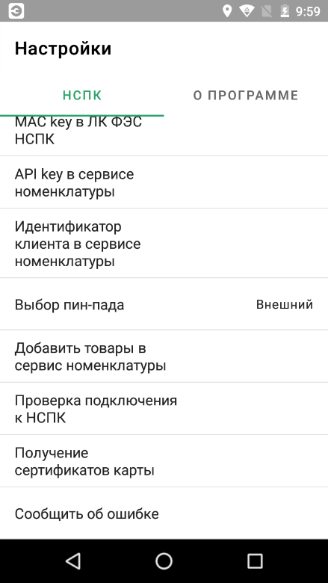

Рисунок 13 – Экран "Настройки"

Если проверка связи прошла успешно, то в результате откроется экран подтверждения успешной проверки (см. рисунок 14).

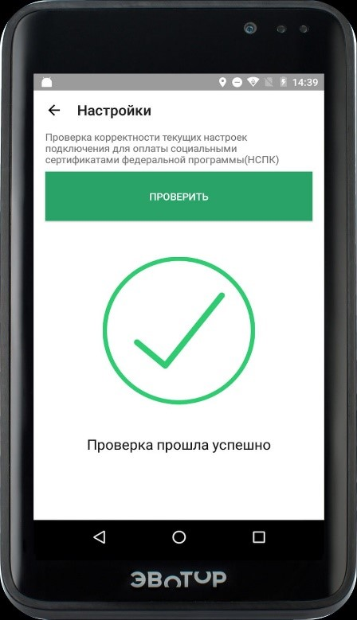

Рисунок 14 – Экран успешного прохождения проверки связи с НСПК

После успешного проведения настройки Приложения можно приступить к его использованию.